K23S
Kawasaki ER-6N 2009-2011

Kit pro levou stranu |  |  |  |  | Kit pro pravou stranu
ID | Popis | Kat.číslo | Počet |  |  | ID | Popis | Kat.číslo | Počet
1 | slider RDmoto | SL | 1 |  |  | 1 | slider RDmoto | SL | 1
2 | krytka | SLcap.. | 1 |  |  | 2 | krytka | SLcap.. | 1
3 | Slider adaptér | DV-316 | 1 |  |  | 3 | Slider adaptér | DV-318 | 1
4 | šroub M6x25 | 877 | 3 |  |  | 4 | šroub M6x25 | 877 | 3
5 | šroub M4x16 | 876 | 2 |  |  | 5 | šroub M4x16 | 876 | 2
6 | šroub M10x130x1,25mm | 905 | 1 |  |  | 6 | šroub M10x120x1,25mm | 895 | 1
7 | šroub M8x60mm | 838 | 1 |  |  | 7 | šroub M8x40mm | 835 | 2
8 | šroub M10x25mm | 868 | 1 |  |  | 8 | šroub M10x25mm | 868 | 1
9 | dural. váleček d=63mm | 118 | 1 |  |  | 9 | dural. váleček d=4,5mm | 116 | 1
10 | dural. váleček d=22mm | 117 | 1 |  |  | 10 | duralový adaptér | 527 | 1
11 | duralový adaptér | 528 | 1 |  |  | 11 | podložka M10 (plochá) | 804 | 1
12 | podložka M10 (plochá) | 804 | 1

Montáž - levá strana :

- Demontujte boční plast a šrouby v místě montáže.
- Do duralového adaptéru (ID11) navlékněte šrouby (ID6 a ID7), pod hlavu šroubu (ID6) nezapomeňte dát podložku (ID12).
- Z druhé strany adaptéru navlékněte na šrouby duralové válečky (ID9 a ID10).
- Takto připravený adaptér namontujte na rám motocyklu a vše důkladně stáhněte.
- Namontujte kapotáž zpět na motocykl.
- Pokud máte duralový adaptér správně namontován, můžete začít montovat uchycení pro slider. Na duralový adaptér namontujte šroubem (ID8) adaptér pro slider (ID3), aby slider měl správné natočení, musíte adaptér připevnit závitem M6 vzhůru.
- Na slider adaptér přišroubujte slider pomocí třech šroubů M6 (ID4).
- Nakonec připevněte barevnou krytku na slider pomocí dvou šroubů M4 (ID5).

Upozornění - na závity všech šroubů doporučujeme použít pojistné lepidlo středně silné (modré barvy).

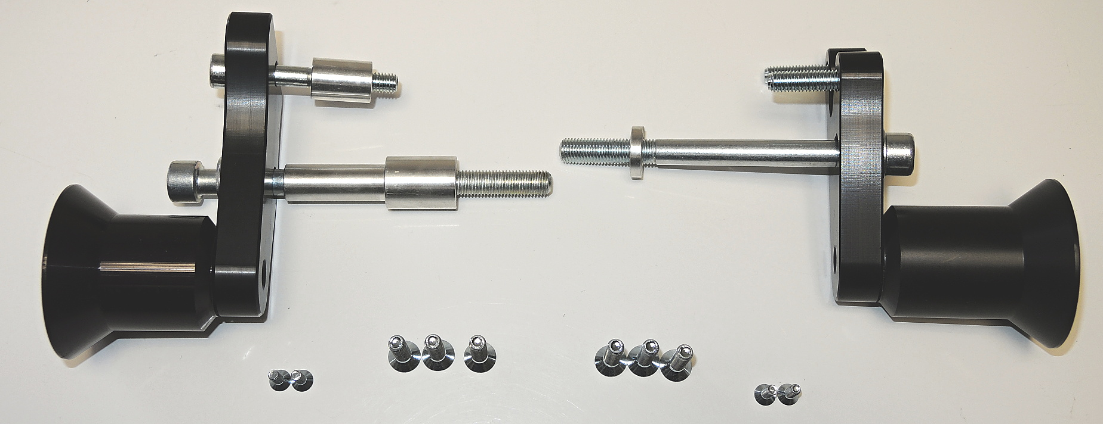
22 mm
ID7
ID7
4,5 mm

ID11
63 mm
ID6

ID11
ID3+ID8

ID5
ID4

ILUSTRAČNÍ FOTOGRAFIE

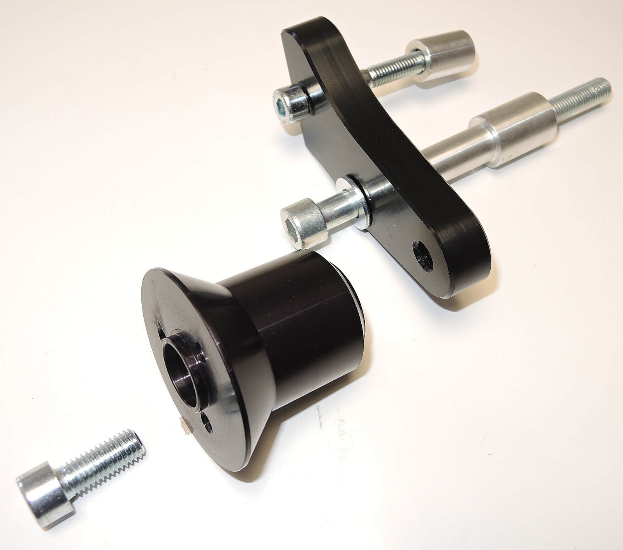

Montáž - pravá strana :

- Demontujte boční plast a šrouby v místě montáže.
- Do duralového adaptéru (ID10) navlékněte šrouby (ID6 a ID7), pod hlavu šroubu (ID6) nezapomeňte dát podložku (ID11).
- Z druhé strany adaptéru navlékněte na šroub M10 duralový váleček (ID9).
- Takto připravený adaptér namontujte na rám motocyklu a vše důkladně stáhněte.
- Namontujte zpět boční plast.
- Pokud máte duralový adaptér správně namontován, můžete začít montovat uchycení pro slider. Na duralový adaptér namontujte šroubem (ID8) adaptér pro slider (ID3), aby slider měl správné natočení, musíte adaptér připevnit závitem M6 vzhůru.
- Na slider adaptér přišroubujte slider pomocí třech šroubů M6 (ID4).
- Nakonec připevněte barevnou krytku na slider pomocí dvou šroubů M4 (ID5).

Upozornění - na závity všech šroubů doporučujeme použít pojistné lepidlo středně silné (modré barvy).

ILUSTRAČNÍ FOTOGRAFIE
